**«Мастерская Деда Мороза»**

Приближается любимый всеми праздник Новый год. Для создания предпраздничного настроения, в нашем детском саду была организована выставка поделок на тему "Мастерская Деда Мороза". Родители приняли активное участие в этой выставке, они сделали замечательные поделки вместе со своими детьми, радуя всех своим мастерством, приобщаясь к совместному творчеству. В каждую работу вложено много труда и старания, каждый проявил свое творчество, фантазию, талант. В итоге была организована интересная выставка, которая радует глаз и поднимает настроение всем: детям, родителям, сотрудникам. Абсолютно все в восторге от такой красоты, мастерства родителей и детей.

Сколько фантазии проявили мамы и папы! Каждая поделка была по - своему уникальна. Работы получились разные, яркие. Какие только материалы не использовали! Это и нитки, и макаронные изделия, пенопласт и пластмасса, вата, синтепон, салфетки, картон и фанера, бумага, ткань и многое другое.

Родителям и особенно детям очень нравится участвовать в таких выставках. Такая форма взаимодействия способствует приобщению родителей к работе ДОУ, сплачивает детей, воспитателей и родителей благодаря совместному творчеству, развивает воображение, фантазию не только у детей, но и у взрослых.

Выражаем благодарность всем, кто участвовал в выставке.

На фотографиях лишь часть работ, представленных на выставке.

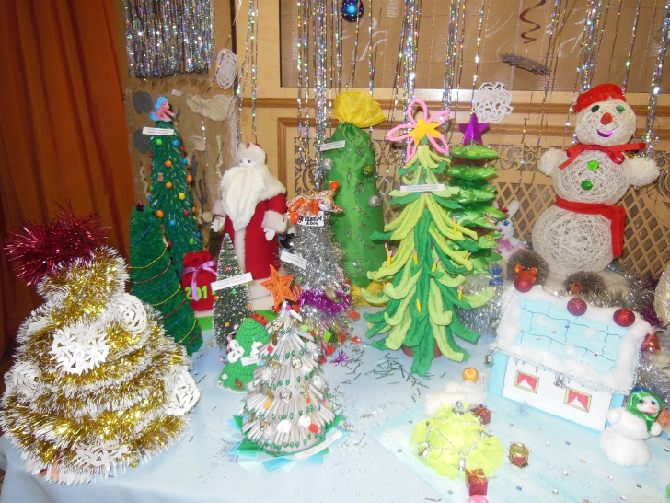 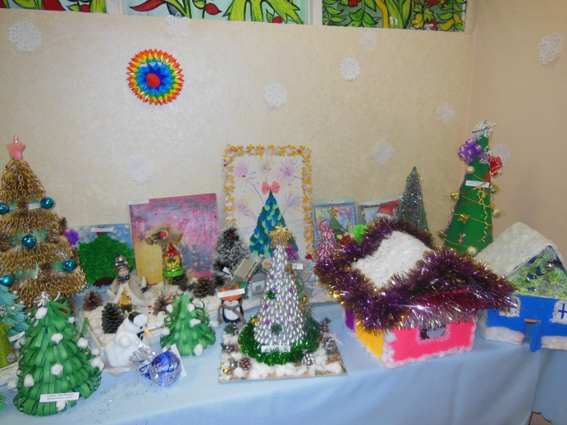

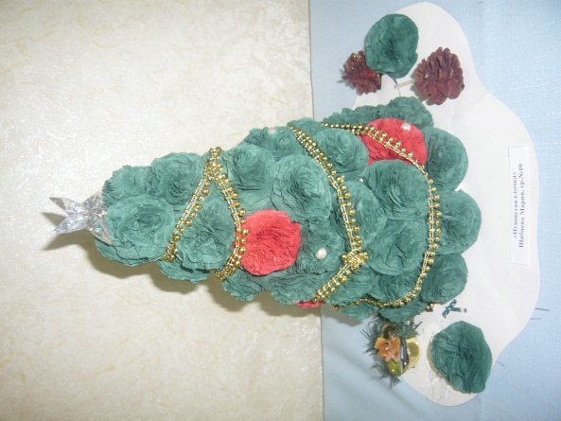 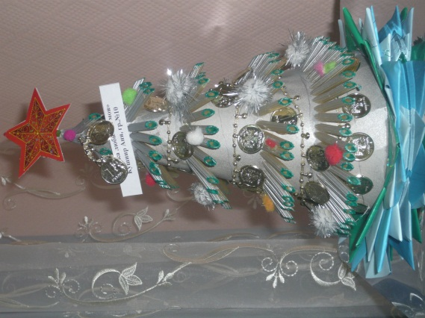

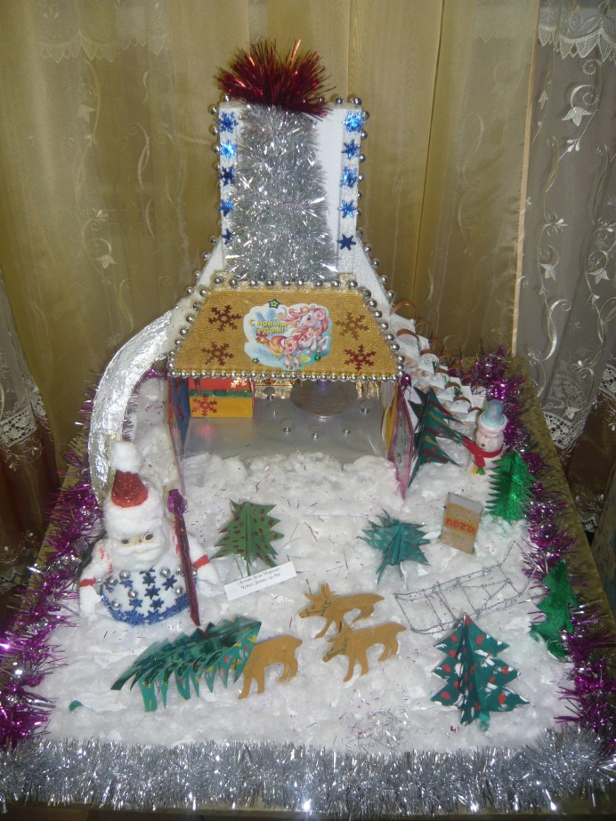

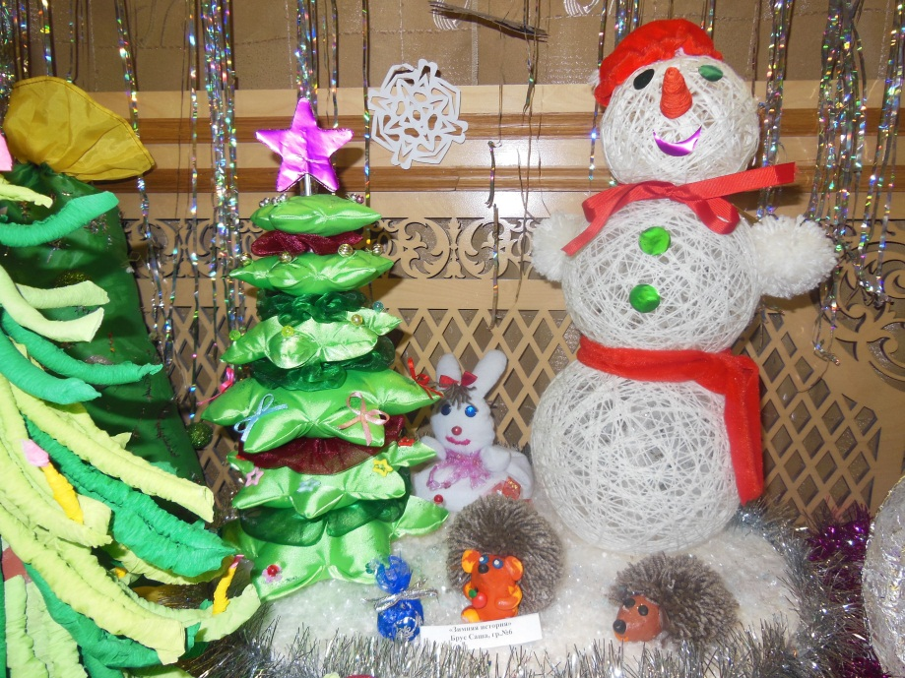

*Педагог ДО*

*Якшигулова Д.М.*